Compte-rendu du TP1 en R203

Serveur web Apache2 & Serveur Web Nginx

Installation du serveur apache

- sudo apt update (MAJ des paquets)
- sudo apt install apache2 (Installation des paquets apache2)
- systemctl start apache2 (démarrer les services apache )
- systemctl status apache2 (vérifier l’état du serveur « activé/désactiver »)
Les fichiers de configuration du seerveur apache2 se trouvent dans le répertoire /etc/apache2

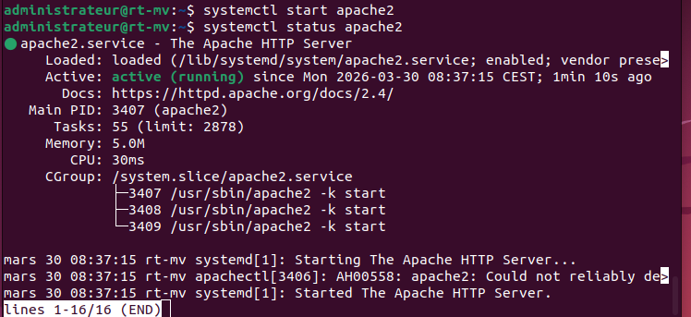
*
Verification de la fonction du service
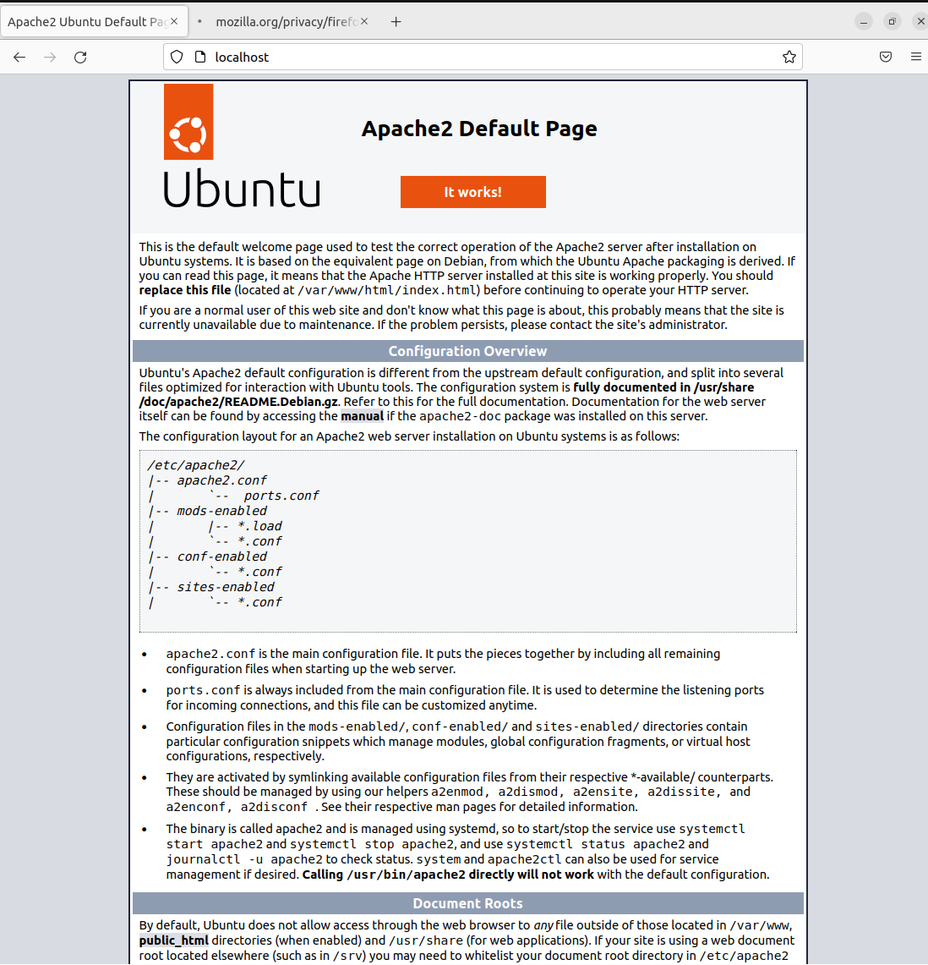

Extrait de configuration d’un fichier de configuration
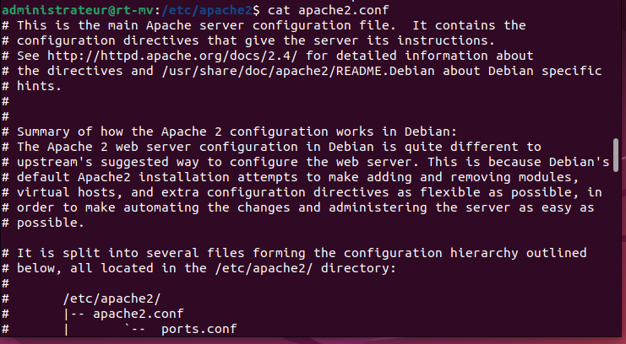

Configuration de base d’apache2

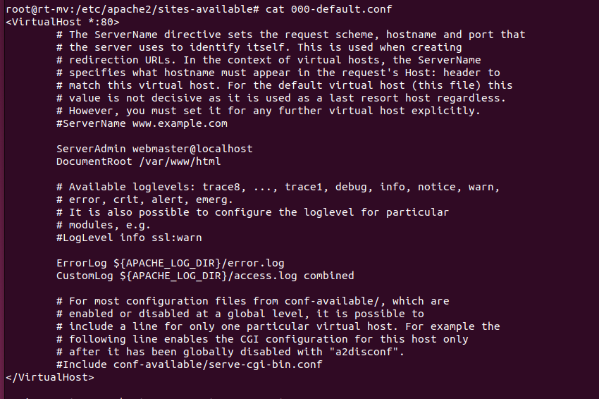
*

Pages protégées

Activer les outils nécessaires
- sudo a2enmod authz_groupfile (activation des modules)
- sudo systemctl restart apache2

Créer les dossiers et les utilisateurs :
- sudo mkdir /var/www/html/protege (le dossier)
Le fichier mdp (placé en dehors du web pour la sécurité)
- sudo htpasswd -c /etc/apache2/.htpasswd user1
- sudo htpasswd /etc/apache2/.htpasswd user2

Créer le fichier groupe
- nano /etc/apache2/RT1

contenu :
RT1: user1 user2

Configurer l’accès dans le VirtualHost (fichier 000-default.conf)

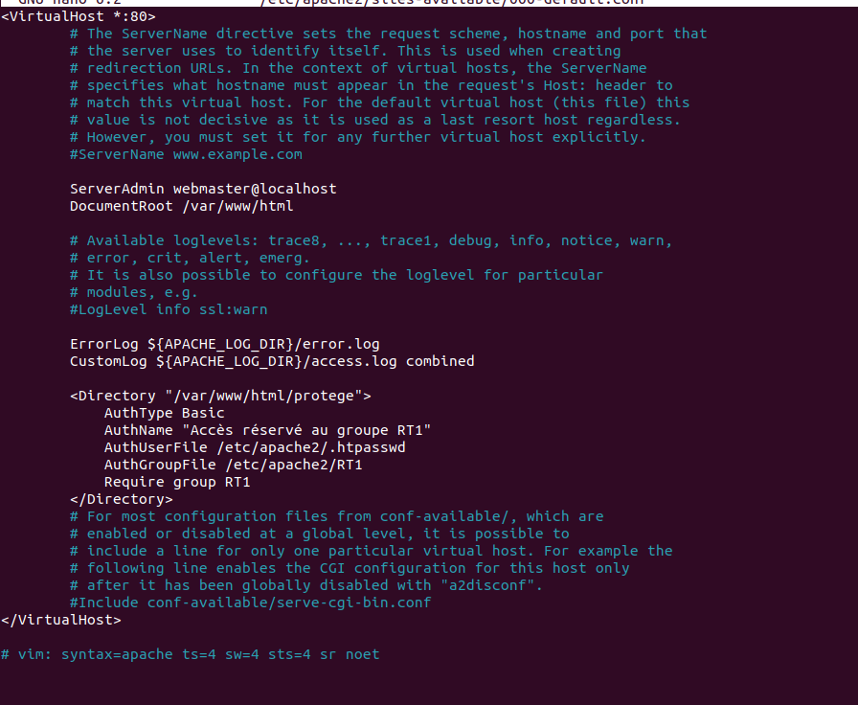
*

Faire un sudo systemctl reload après avoir effectué les modifications

Essai de connexion

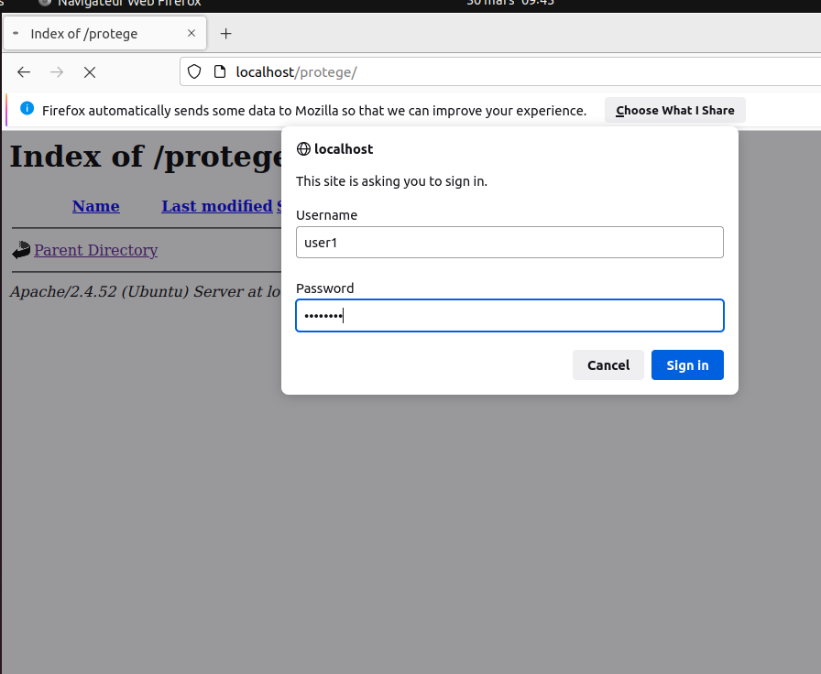
Connexion établie

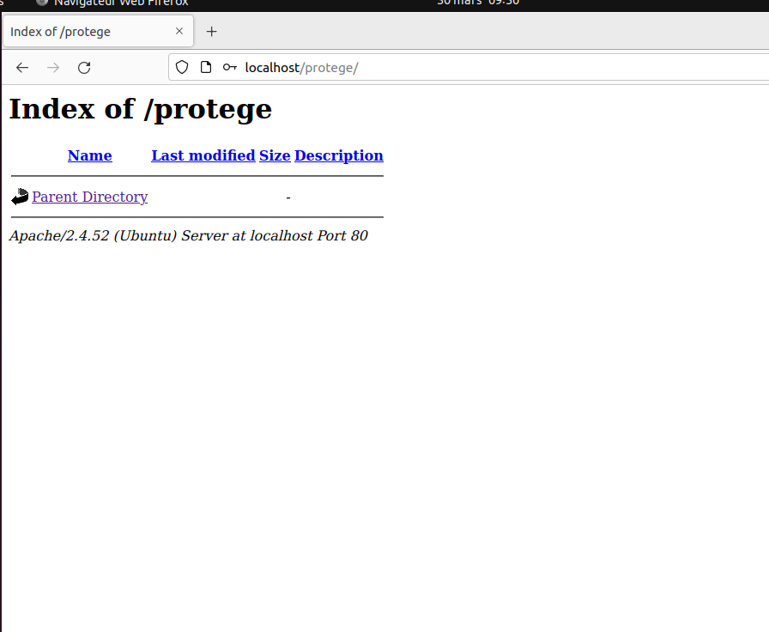
*

Essai de connexion avec un mauvais nom d’utilisateur et un mauvais mdp

- tail -f /var/log/apache2/error.log

*

Limitation de la bande passante

Activation du module ratelimit

- sudo a2enmod ratelimit
- sudo systemctl restart apache2

Configuration du fichier /etc/apache2/000-default.conf et limitation du débit à 40kbits/s
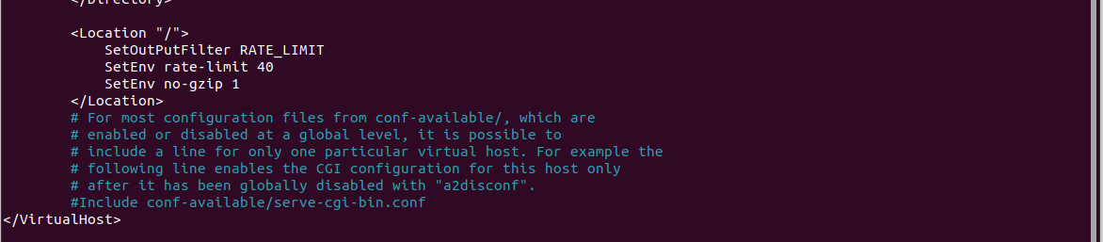
Création d’un fichier test

- sudo dd if=/dev/urandom of=/var/www/html/test_debit.bin bs=1M count=1

Mésurer les débits

- wget http://localhost/test_debit.bin -O /dev/null(depuis une autre machine ou en local)

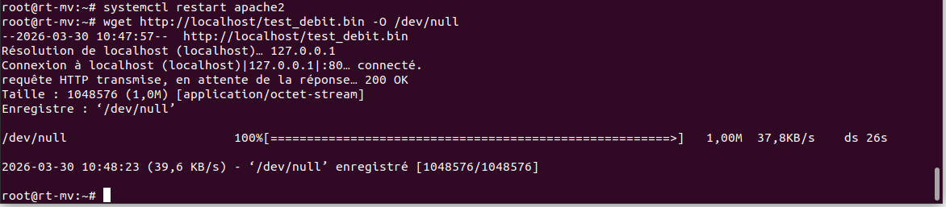
Test et validation

Pages personnelles

Activarion du module userdir

- sudo a2enmod userdir
- sudo systemctl restart apache2
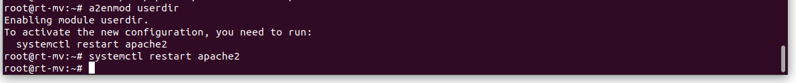
Préparer l’espace utilisateur

Créer un dossier
- mkdir ~/public_html
Créer un page de test
- echo « <h1>Ma page perso</h1> > ~/public_html/index.html

Régler les permissions :

- chmod 755 /home/user
- chmod 755 ~/public_html

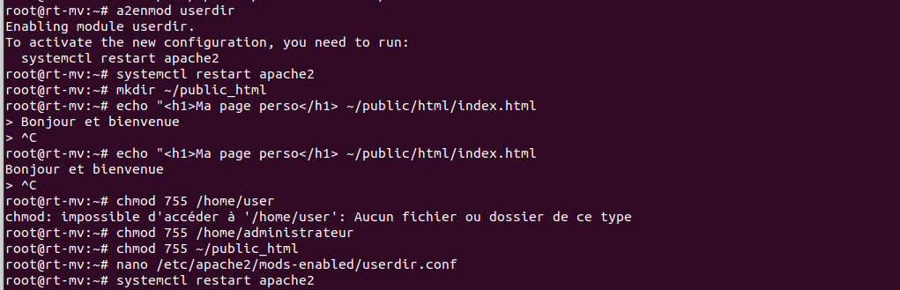
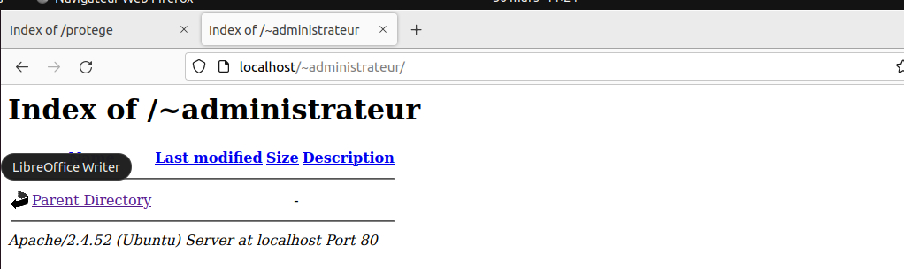
Test et validation

Serveurs virtuels

Création de l ‘arborescence des sites

- sudo mkdir -p /var/www/vendeur
- sudo mkdir -p /var/www/client

Création des pages web des utilisateurs vendeurs et client

echo "<h1>Site Vendeur</h1>" | sudo tee /var/www/vendeur/index.html
echo "<h1>Site Client</h1>" | sudo tee /var/www/client/index.html

Création des fichiers de configuration Apache

Vendeur

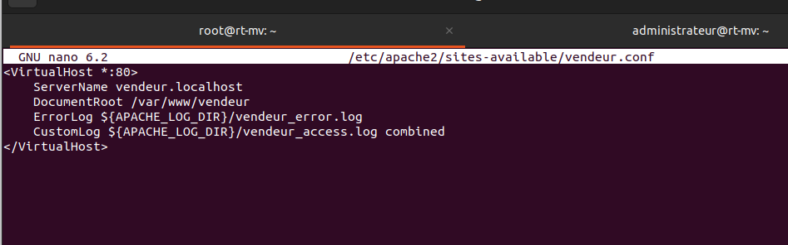
*

Client

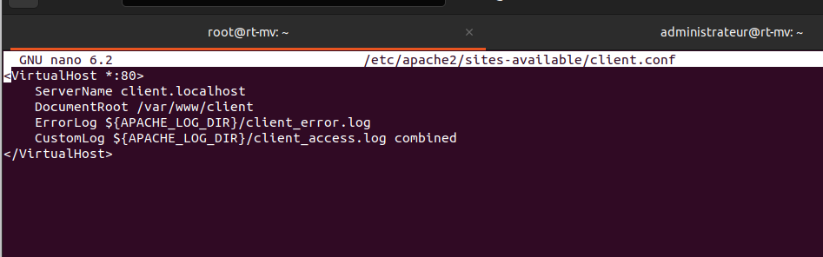
*

Activation des sites et relancer

- sudo a2ensite vendeur.conf client.conf (activer les sites)
- sudo systemctl restart apache2

Configuration du fichier /etc/hosts (OPTIONNEL)

- sudo nano etc/hosts
127.0.0.1 client.localhost vendeur.localhost

Vérification
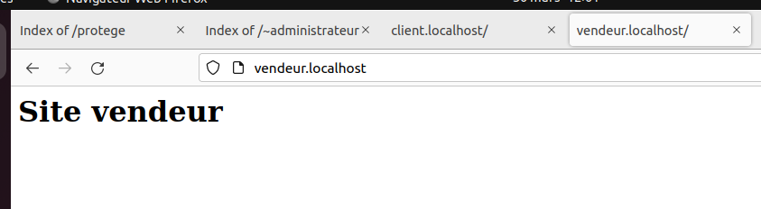
*

2. Machine LEMP

